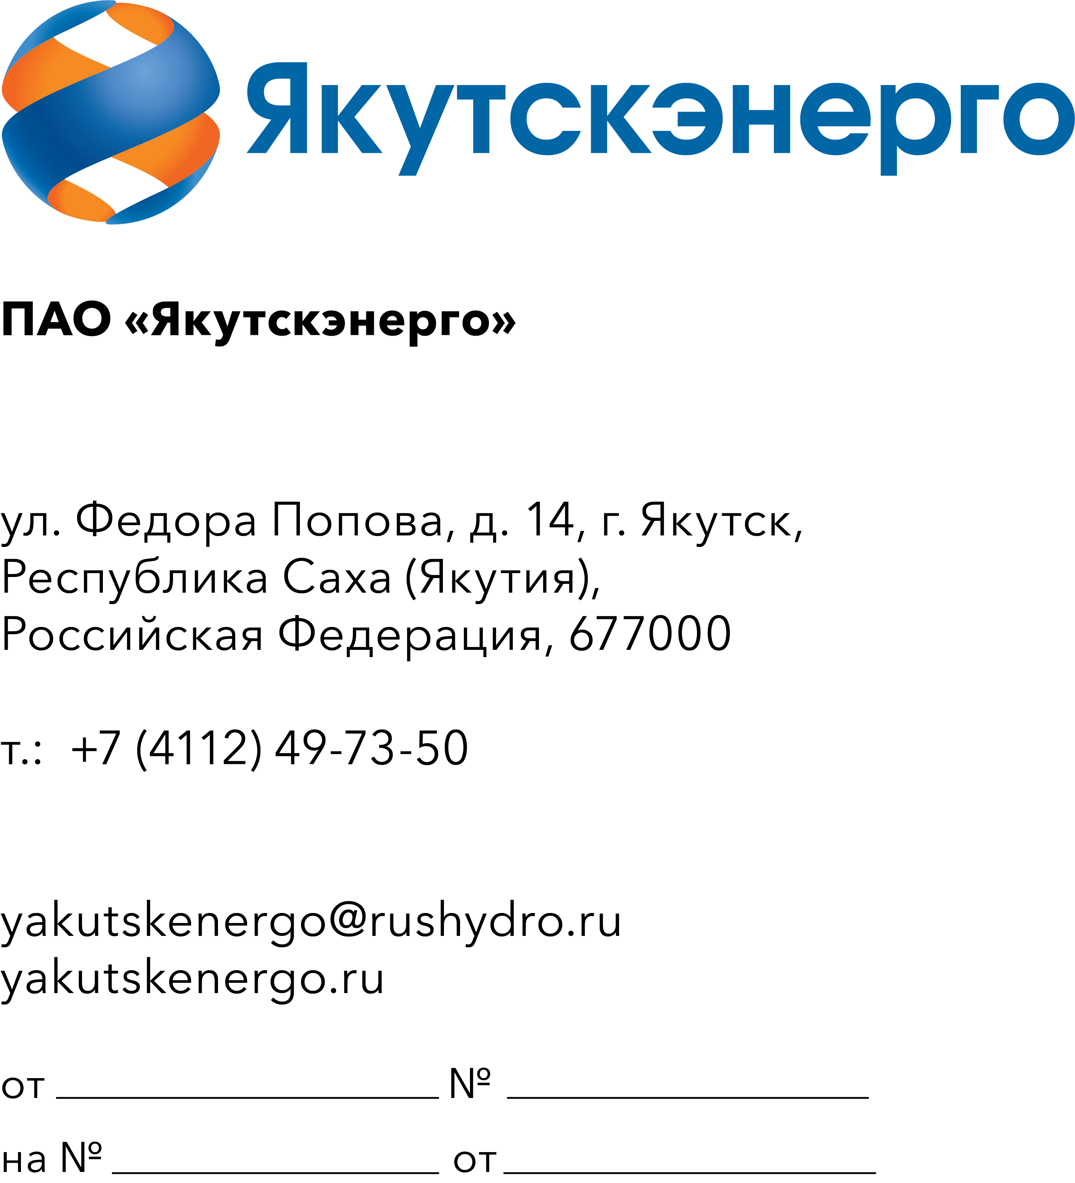
Руководителям организаций

О запросе ТКП

Извещение

- ПАО «Якутскэнерго» сообщает о проведении анализа технико-коммерческих предложений потенциальных исполнителей на выполнение проектно-изыскательных работ по инвестиционному проекту: «Корректировка проектной и рабочей документации уч. №5 объекта «Реконструкция магистральной тепловой сети 4*Ду500 на 4*Ду700 от врезки на “Зеленстрой” ЯГРЭС до ТП 15-2 (7,742 км)»;
- Требования к услуге приведены в Приложении к настоящему запросу.
- Настоящий запрос не является публичной офертой и не влечет за собой возникновения каких-либо обязательств для Заказчика. Рассмотрение Заказчиком поступивших технико-коммерческих предложений не предполагает какого-либо информирования (в т.ч. публичного) лиц, подавших такие предложения, а также любых иных лиц о результатах произведенного рассмотрения, за исключением выбранного по результатам анализа контрагента с целью согласования и заключения с ним договора.
- Ответ с технико-коммерческим предложением должен быть оформлен на официальном бланке организации и заверен подписью уполномоченного лица, а также печатью организации (при наличии), и в обязательном порядке содержать следующую информацию:
- дату направления предложения;
- полное наименование организации, с указанием организационно-правовой формы (для юридических лиц);
- юридический адрес, почтовый адрес, ИНН [для юридических лиц]/паспортные данные, адрес регистрации, ИНН (при наличии) [для физических лиц];
- контактные данные: номер телефона, e-mail, ФИО контактного лица;
- гарантии наличия у организации гражданской правоспособности в полном объеме для заключения и исполнения договора, в том числе наличие регистрации, отсутствие банкротства, стадии ликвидации или приостановления деятельности;
- подтверждение возможности выполнения требуемого объема услуг;
- сроки оказания услуг;
- цену предложения в рублях (без НДС и с учетом НДС).
- Срок подачи технико-коммерческих предложений: до 04.09.2026 года 10:00 часов московского времени.
- Предложения должны быть направлены в виде сканированной электронной копии на официальный электронный адрес ПАО «Якутскэнерго» (yakutskenergo@rushydro.ru), а также в адрес ответственных лиц: начальник отдела инновационного и перспективного развития УТПиПР Трикопенко Е.Б.
(эл. почта: trikopenkoeb@yakutskenergo.ru, телефон: 8 (4112) 49-73-31), главный специалист отдела инновационного и перспективного развития УТПиПР Данилов В.В. (эл. почта: danilovViV@rushydro.ru телефон: 8 (4112) 49-71-45).

Приложение: технические требования.

Заместитель Генерального
директора по развитию Н.Ю. Корягина

